文献複写申込書
下記のとおり申込みます。この申込みによる著作権に関する一切の責任は申込み者が負います。
申込機関 | 機関名 | 城西国際大学  水田記念図書館 | TEL 0475-55-8812  FAX 0475-55-3265
申込機関 | 所在地 | 〒283-8555千葉県東金市求名１番地
申込機関 | 担当者
申込者 | 氏名 | 所属  （学籍番号）
申込者 | 住所 | 〒 TEL  Mail
申込者 | 希望 | 白黒 / カラー その他：  *指定が無い場合は、白黒で依頼いたします。
申込者 | 支払区分 | １ 公費（ 先生の研究費） ２ 私費
文件複写依頼について
この申込用紙に 氏名・所属・連絡先・公費か私費かの記入をお願いします。
文献については CiNII・PubMED・医中誌Webなど
論文の所在のわかるものの検索結果を添付してください。
ダウンロード可能な文献や、図書館に所蔵があるか検索後、申込をしてください。
大学の紀要等は、ダウンロード可能なものが多いので必ず検索をしてください。
※論文の掲載されているものが不明な場合や解読不能な場合、確認させて頂きます。
裏面も確認して下さい
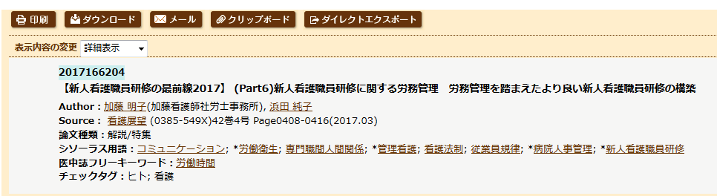
（添付物の見本）
医中誌Webの検索結果

・番号の表示されている
画面を印刷して下さい。
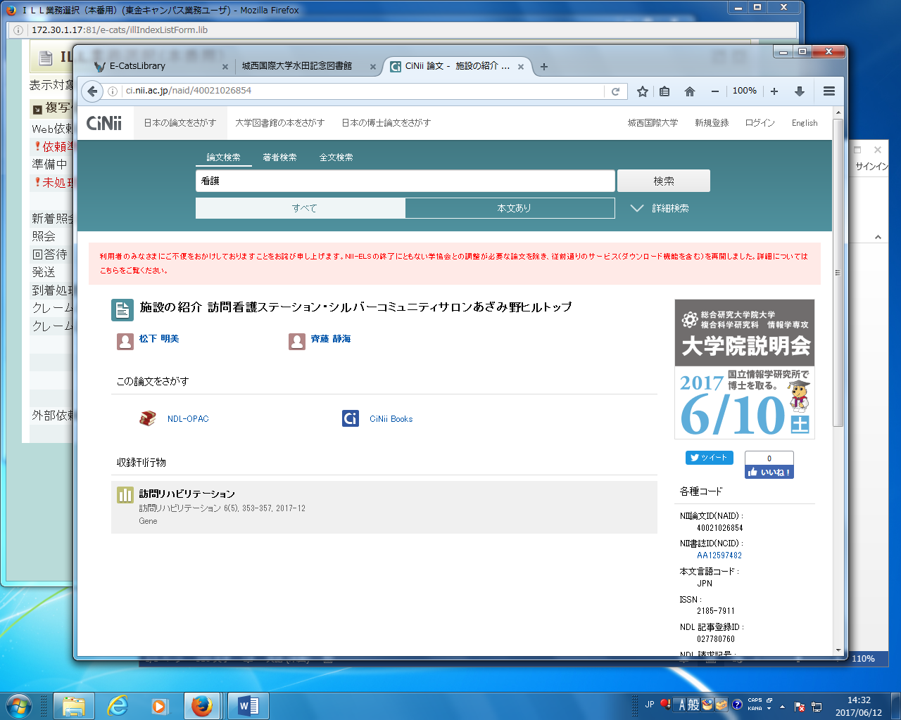
CiNIIの検索結果

・論文IDの表示されている画面
を印刷してください。

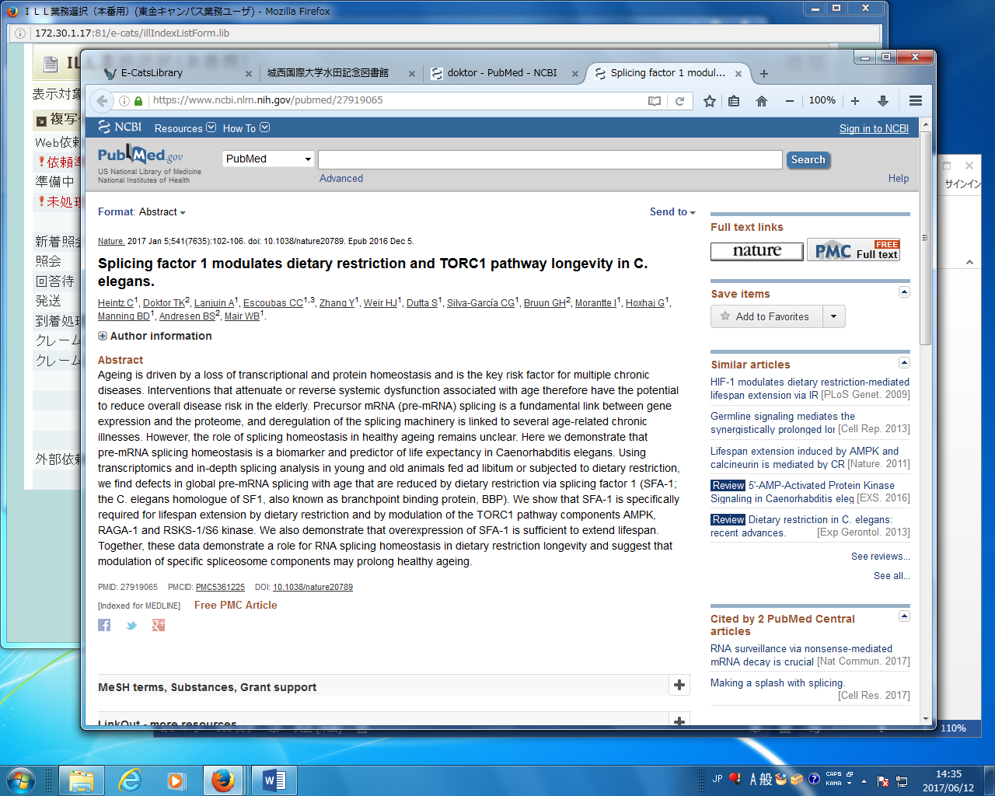
PubMedの検索結果

・PMIDの表示されている
画面を印刷してください。
この見本はDL可能のものなので、ここからDLして下さい。

